|  |
| --- |
| **Họ và Tên:** Đoàn Ngọc Linh |
| **Mã số sinh viên:** 1050080229 |
| **Lớp:** 11_CNPM1 |

**Đề bài: Thiết lập các bước để tạo chương trình Microsoft Project.**

1. **Tạo Project mới (Blank Project)**

**Bước 1:** Mở phần mềm Project 2019

* **Windows:** nhấn phím Start  gõ Microsoft Office Project → mở Project 2019.
* 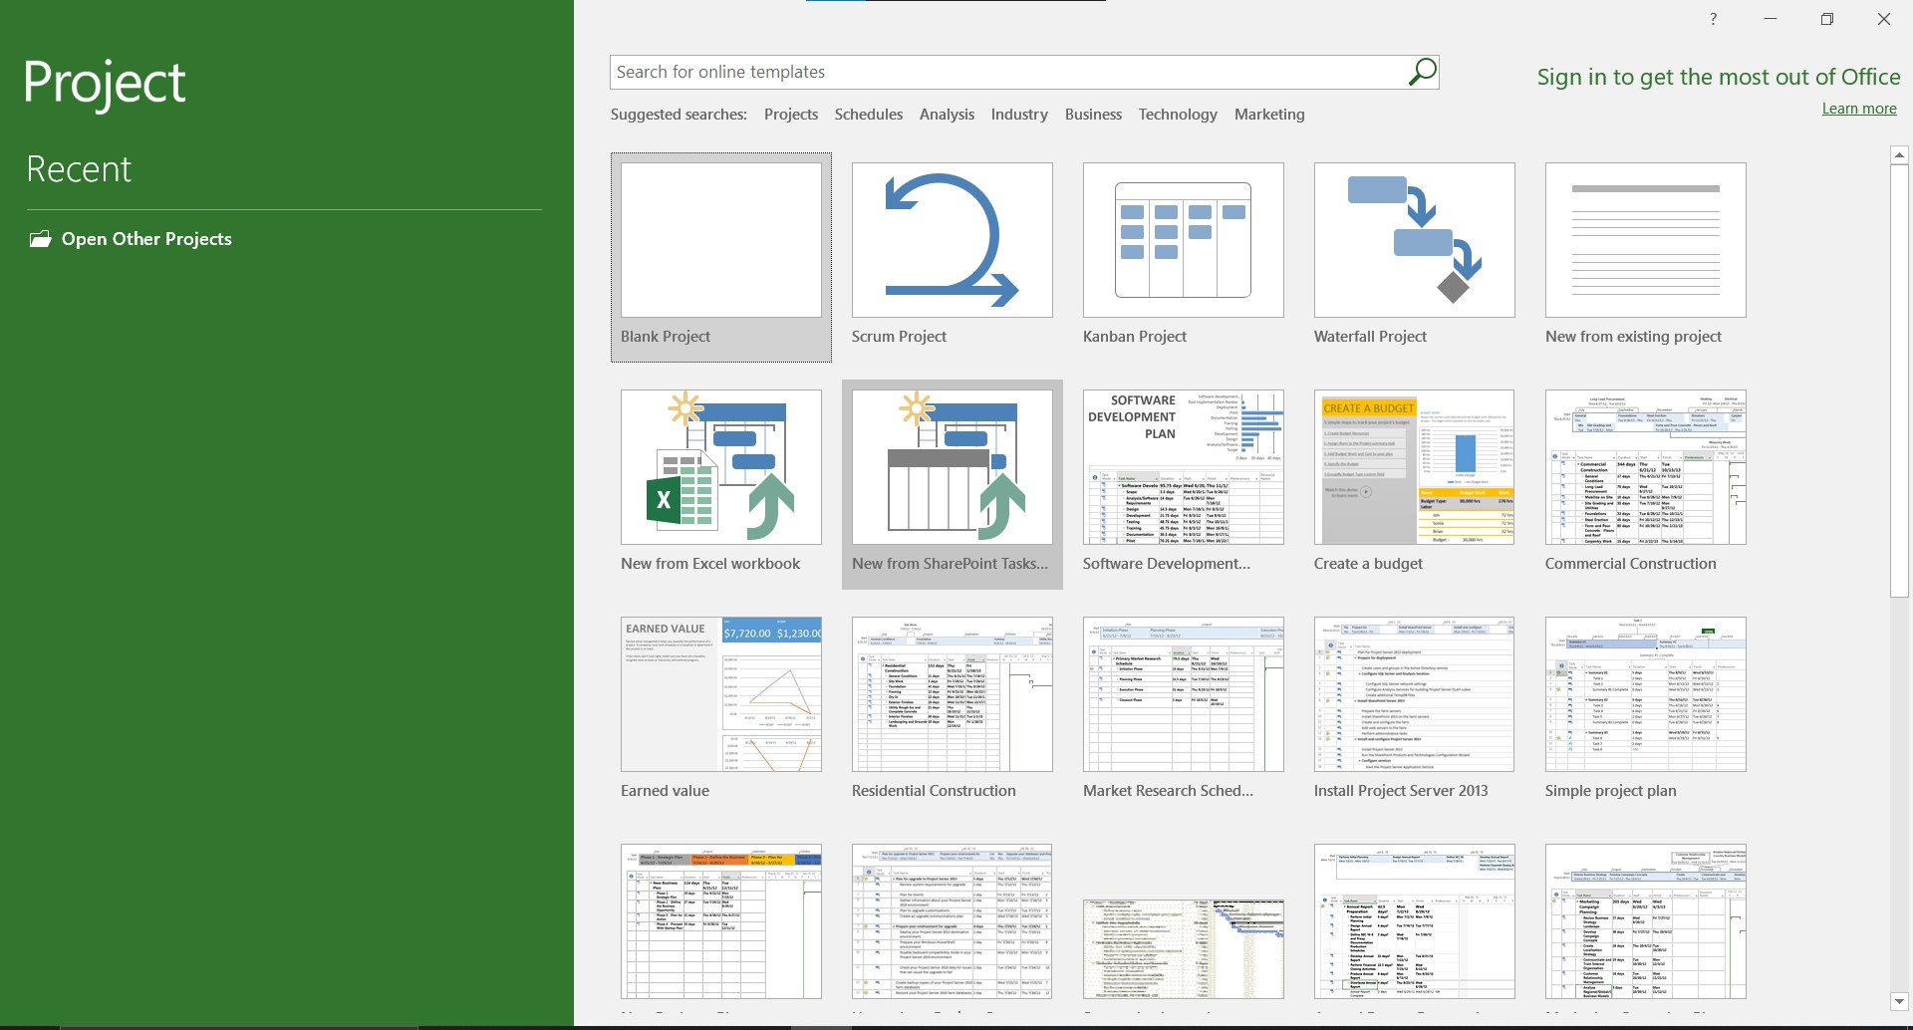**Hoặc** mở trực tiếp file .mpp bất kỳ.

*Hình 1: Ảnh minh họa khởi động phần mềm Microsoft Project*

* **(Nếu không thấy màn hình Start xuất hiện)** Bật lại Start screen: Trên tab **File** → chọn **Options** → nhấp chuột vào **General** → vào **Start up options** → tick **Show the Start screen when this application starts** → **OK**.

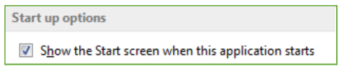

*Hình 2: Ảnh minh họa khi nút Start bị ẩn*

**Bước 2:** Sau khi màn hình khởi động của **Project** tiến hành tạo dự án trống bằng cách chọn **File → New → Blank Project**.

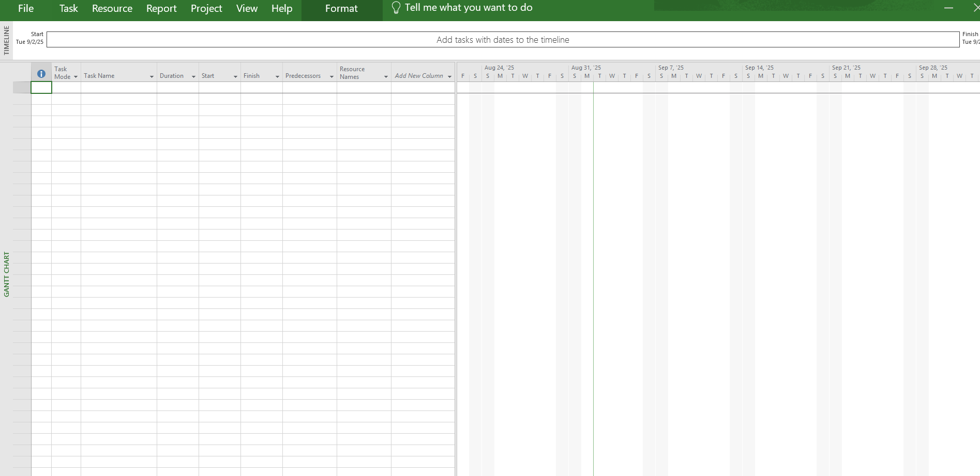

*Hình 3: Ảnh minh họa Blank Project.*

* Các thành phần chính có trên giao diện cửa sổ làm việc của Microsoft Project 2019:

1. **Thanh công cụ truy cập nhanh (Quick Access Toolbar)**

### Đây là khu vực cho phép bạn lưu trữ các lệnh hay dùng nhất để truy cập một cách nhanh chóng mà không cần phải chuyển qua lại giữa các thẻ. Người dùng có thể tùy chỉnh thêm hoặc bớt các nút lệnh theo nhu cầu sử dụng cá nhân, ví dụ như: Save, Undo, Redo,...

1. **Tab và Dải lệnh (Tab và Ribbon)**

### Các tab đóng vai trò như các danh mục chức năng chính trong Project 2019, mỗi tab tương ứng với một nhóm công việc cụ thể như Task, Resource, Report, Project,... Khi chọn một tab, **dải lệnh (Ribbon)** sẽ hiện ra các công cụ liên quan để người dùng thao tác. Cách bố trí này thay thế hoàn toàn kiểu menu truyền thống ở các phiên bản cũ hơn (trước Project 2007), giúp thao tác nhanh và trực quan hơn.

1. **Nhóm lệnh (Command Groups)**

* Mỗi tab được chia nhỏ thành các cụm lệnh có chức năng tương đồng, được sắp xếp theo nhóm logic. Ví dụ, trong tab “Task” có các nhóm như: Clipboard, Font, Schedule, Tasks,... Điều này giúp dễ tìm kiếm và thực hiện các hành động có liên quan mà không phải chuyển tab liên tục.

1. **Lệnh (Commands)**

* Đây là các chức năng cụ thể mà bạn sử dụng trong quá trình lập kế hoạch và quản lý dự án. Một số lệnh sẽ thực thi ngay khi nhấn (ví dụ: Cut, Copy,...), trong khi một số khác sẽ mở ra cửa sổ phụ để bạn cấu hình chi tiết hơn (ví dụ: Change Working Time trong tab Project). Hầu hết các biểu tượng đều có mô tả đi kèm – bạn chỉ cần di chuột lên để xem hướng dẫn nhanh.

1. **Ribbon (Dải chức năng)**

* Dải chức năng nằm ngay dưới tab, nơi hiển thị tất cả các nhóm lệnh và lệnh tương ứng. Đây là khu vực chính để thực hiện các thao tác chỉnh sửa và điều khiển dự án.

1. **Khu vực hiển thị (View và Tên biểu đồ)**

* Đây là khu vực trung tâm, nơi hiển thị dạng biểu đồ như Gantt Chart, Task Usage,... Cột bên trái là danh sách nhiệm vụ, bên phải là sơ đồ thời gian. Tên dạng xem hiện tại sẽ được hiển thị ở góc trái (ví dụ: Gantt Chart).

### **Thanh trạng thái (Status Bar)**

### Nằm ở phía dưới cùng của cửa sổ, thanh này cung cấp thông tin trạng thái hiện hành, chẳng hạn như chế độ lịch biểu đang dùng (Manually Scheduled hoặc Auto Scheduled), trạng thái sẵn sàng của phần mềm,...

### **Phím tắt View và Thanh trượt Zoom**

### **Phím tắt View:** Cho phép chuyển nhanh giữa các chế độ hiển thị như Gantt Chart, Task Sheet, ....

### **Thanh trượt Zoom:** Cho phép bạn điều chỉnh mức độ phóng to/thu nhỏ của biểu đồ thời gian để dễ theo dõi tiến độ.

### **Trợ giúp (Help)**

### Nút trợ giúp nằm ở góc trên bên phải giao diện, cung cấp công cụ tìm kiếm và giải đáp thắc mắc hoặc hướng dẫn sử dụng phần mềm một cách nhanh chóng.

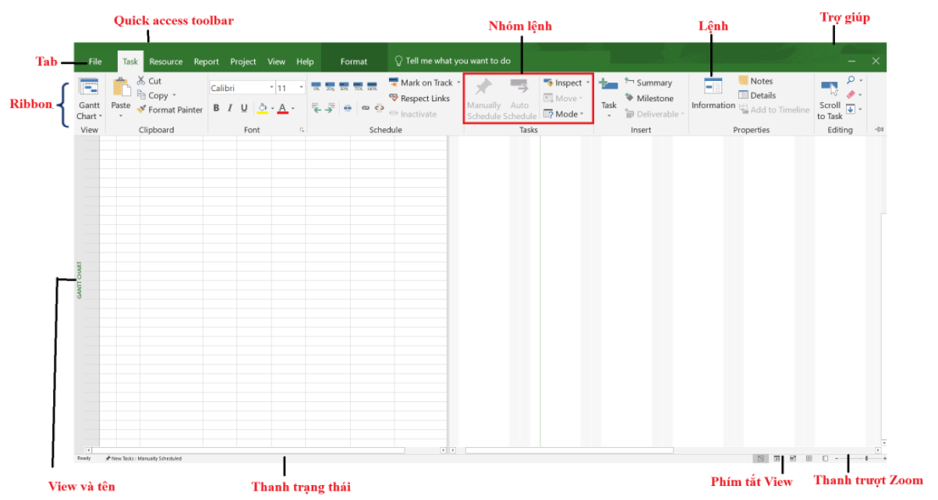

*Hình 4: Ảnh minh họa các thành phần chính có trên giao diện cửa sổ làm việc của Microsoft Project 2019*

* **Shortcut menu và Mini toolbar:** có thể truy cập thông qua việc kích chuột phải bất kỳ

một mục dữ liệu nào đó mà bạn nhìn thấy trong một khung nhìn.

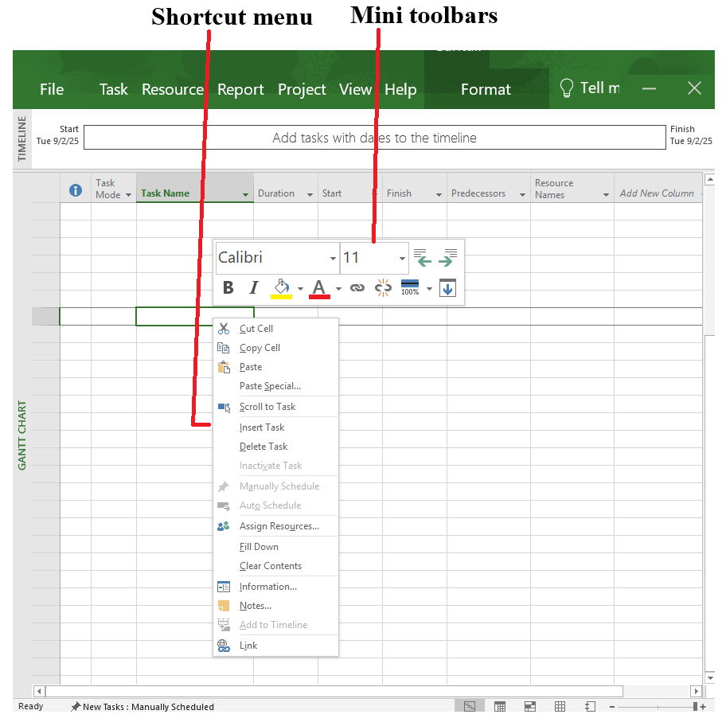

*Hình 5: Ảnh minh họa Shortcut menu và Mini toolbar*

**Bước 3:** Đặt thông tin dự án:

* **Project → Project Information**
  + **Schedule from**: *Project Start Date* (thường dùng).
  + **Start date**: chọn ngày bắt đầu.
  + **Calendar**: chọn lịch cơ sở (Standard/24 Hours/Night Shift…).
* Lịch làm việc: **Project → Change Working Time** (tạo lịch nghỉ, thời gian làm việc riêng nếu cần).

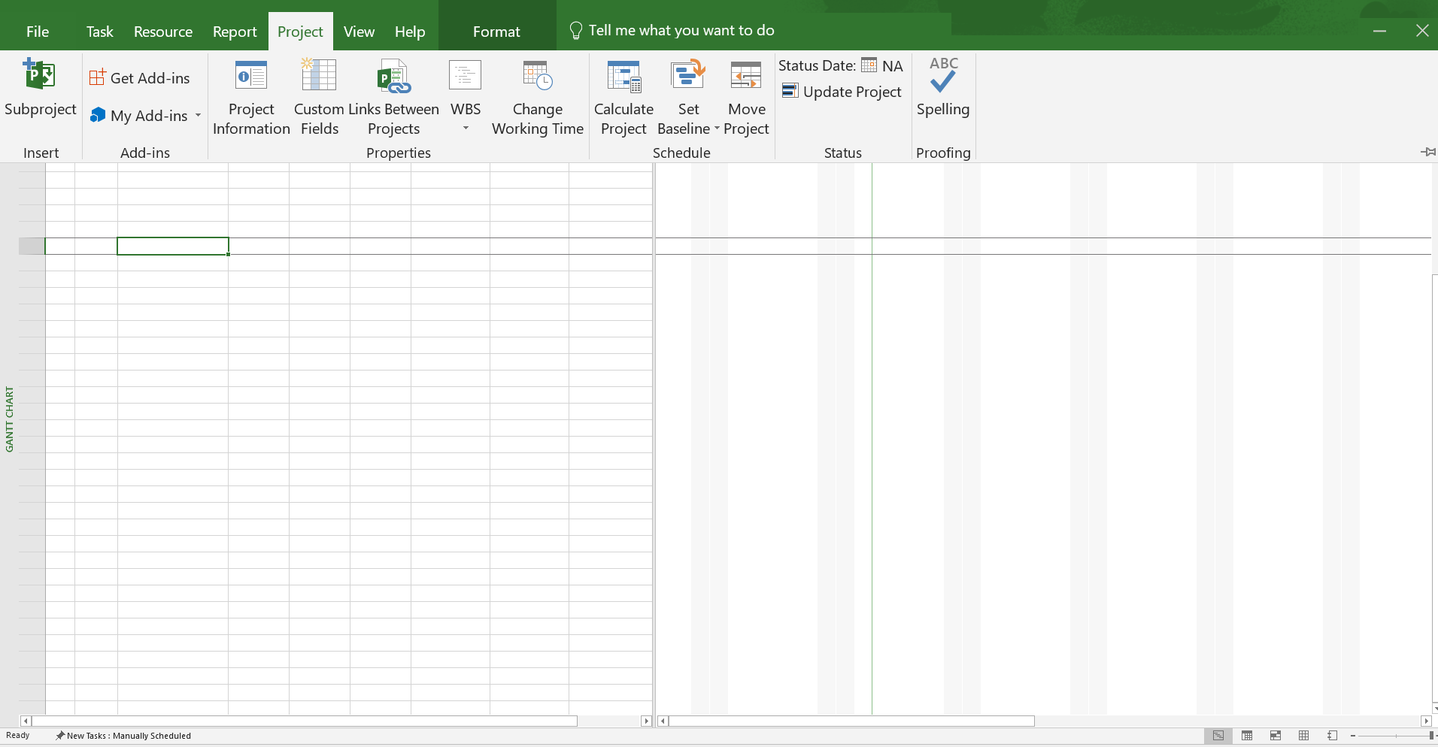

*Hình 6: Ảnh minh họa thông tin dự án*

**Bước 4:** Lưu dự án: **File → Save As** → chọn **This PC** (hoặc OneDrive) → **Browse** → đặt tên file **.mpp** → **Save**. (Phím tắt nhanh: **Ctrl+S** từ giờ trở đi.)

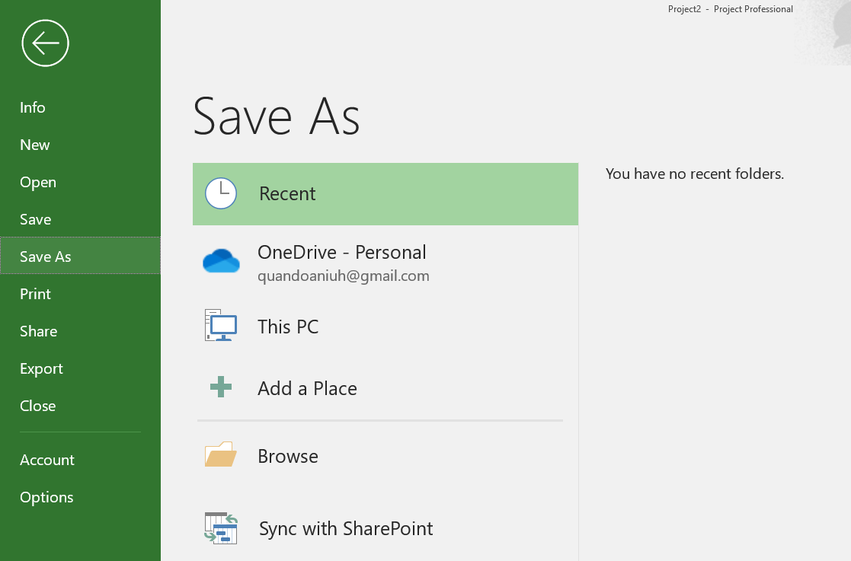

*Hình 7: Ảnh minh họa lưu dự án*

1. **Backstage (thẻ File) – quản lý tệp & thiết lập**

Trong Project 2019, **Backstage View** là phần giao diện nằm sau tab **File**, cho phép bạn truy cập các chức năng liên quan đến việc quản lý tệp và tùy chỉnh hệ thống. Giao diện này được thiết kế đồng nhất với các ứng dụng khác trong bộ Microsoft Office 2019 như Word, Excel, PowerPoint,...

**Backstage** tập trung vào các thao tác làm việc với tệp tin thay vì nội dung dự án. Tại đây, bạn có thể tạo dự án mới, mở dự án có sẵn, lưu, in, chia sẻ hoặc thiết lập các tùy chọn cấu hình cho phần mềm.

#### **Các bước truy cập Backstage:**

* **Bước 1:** Nhấn vào tab **File** ở góc trên cùng bên trái giao diện. Giao diện làm việc sẽ chuyển sang chế độ Backstage.
* **Bước 2:** Nếu danh sách tệp tin chưa hiển thị, hãy chọn mục **Open** ở cột bên trái.  
  Lúc này, Project sẽ hiển thị các lựa chọn mở tệp từ nhiều nguồn như: máy tính, OneDrive, hoặc các thư mục gần đây, kèm theo danh sách các dự án đã làm việc gần đây để bạn mở lại nhanh chóng.

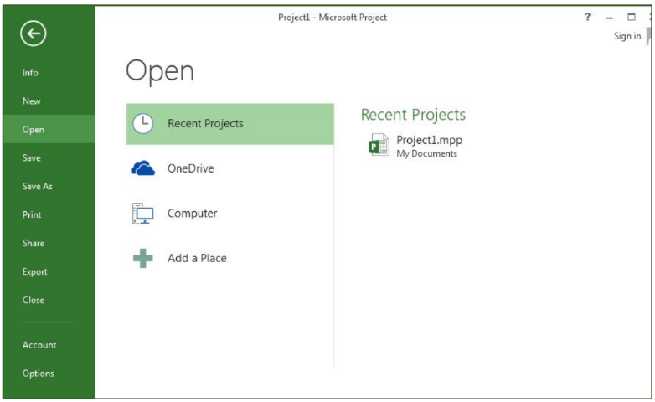

*Hình 8: Ảnh minh họa* ***Backstage***

* **Một số tab có trong khung nhìn Backstage.**
* **Info**: xem thông tin dự án, **Project Information**, **Organizer**, **Advanced Properties**
* **New / Open / Save / Save As / Close**: tạo, mở, lưu, đổi tên tệp.
* **Print**: chọn máy in, cỡ giấy, lề; xem **Print Preview**.
* **Share**: chia sẻ qua OneDrive/Email hoặc SharePoint (nếu có).
* **Export**: xuất **PDF/XPS** hoặc **Excel** (báo cáo/khối lượng).
* **Account**: thông tin license, đăng nhập tài khoản Microsoft.
* **Options**: mở **Project Options** (General, Display, **Schedule**, Proofing, Save…).
* Thoát Backstage: nhấn **Esc** hoặc nút **Back** (mũi tên).

### **Bước 3:**

### Nếu sau khi chọn tab **File**, giao diện chưa hiển thị khu vực để chọn tệp, hãy nhấn tiếp vào mục **Open** ở cột bên trái để truy cập tính năng mở dự án.

### **Bước 4:**

### Trong khu vực **Open**, chọn mục **This PC** (hoặc **Computer** tùy theo phiên bản hệ thống), sau đó nhấp vào nút **Browse**. Hộp thoại chọn tệp sẽ xuất hiện – bạn hãy điều hướng đến thư mục có đường dẫn: Practises > Chapter 1.

### **Bước 5:**

* Trong hộp thoại **Open**, tìm đến thư mục chứa file thực hành, chọn **Guided Tour_Start.mpp**, sau đó nhấn **Open**. Lúc này, Project 2019 sẽ tải và hiển thị toàn bộ nội dung của dự án mẫu để bạn bắt đầu thao tác.

**Bước 6:** Trên **tab File**, chọn **Save As**.

**Bước 7:** Trong mục **Save As**, chọn **This PC** (hoặc **Computer**) rồi bấm **Browse**, sau đó di chuyển đến thư mục Practises/Chapter 1.

**Bước 8:** Ở ô **File name**, nhập tên mới là Guided Tour, rồi nhấn **Save** để lưu bản sao của tập tin.

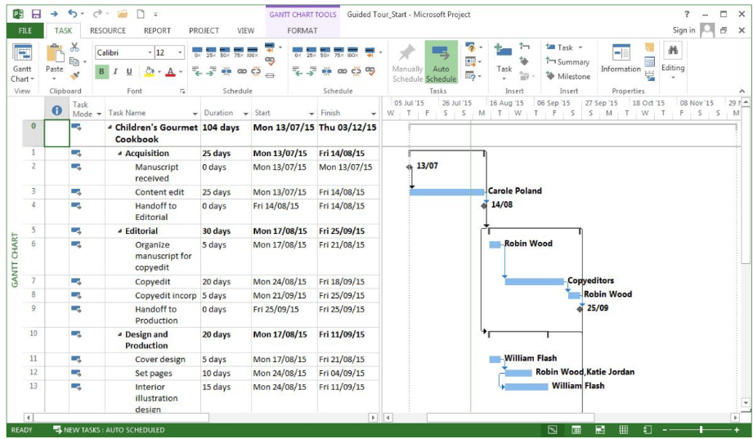

*Hình 9: Ảnh minh họa các bước truy cập* ***Backstage***

### Các mẫu dự án – Templates

### Trong Project 2019, có thể sử dụng các **mẫu (Template)** đã được chuẩn bị sẵn, trong đó thường chứa sẵn tên, danh sách nhiệm vụ, mối quan hệ phụ thuộc hoặc các phân bổ tài nguyên cơ bản. Một số nguồn cung cấp mẫu phổ biến:

* **Mẫu cài sẵn cùng Project 2019:** số lượng và loại mẫu phụ thuộc vào tùy chọn khi cài đặt.
* **Mẫu trực tuyến từ Office.com:** Microsoft cung cấp nhiều mẫu miễn phí có thể tải về trực tiếp ngay trong Project.
* **Mẫu nội bộ của tổ chức:** nhiều cơ quan có thư viện mẫu riêng, chứa cấu trúc công việc, định nghĩa tài nguyên và thông tin đặc thù của tổ chức.

Để xem và chọn mẫu có sẵn, vào **File → New**, các mẫu sẽ hiển thị ngay trên màn hình khởi động. Ngoài ra, có thể khởi tạo dự án mới dựa trên:

* Một file Project có sẵn (**New from existing project**)
* Một file Excel (**New from Excel workbook**)
* Danh sách công việc từ SharePoint (**New from SharePoint task list**)
* **Các bước lưu dự án thành Template:**
* **Bước 1:** Trên **tab File**, chọn **Save As**.
* **Bước 2:** Chỉ định thư mục lưu trữ mẫu.
* **Bước 3:** Ở ô **Save as type**, chọn **Project Template**.
* **Bước 4:** Trong ô **File name**, nhập tên mong muốn rồi bấm **Save**.
* **Bước 5:** Trong hộp thoại **Save As Template**, chọn bỏ những thông tin không muốn đưa vào mẫu (ví dụ: chi phí tài nguyên). Kế hoạch gốc vẫn giữ nguyên.

### Tab và Ribbon trong Project 2019

### Giao diện **Ribbon** của Project 2019 giống các ứng dụng khác của bộ Office hiện đại. Các lệnh được tổ chức theo **Tab**, mỗi Tab nhóm lại những công cụ có liên quan:

* **Tab Task** và **Tab Resource**: chứa các công cụ thao tác trực tiếp với nhiệm vụ và tài nguyên.
* **Tab Report**: dùng để tạo, xem hoặc so sánh các báo cáo dự án.
* **Tab Project**: quản lý thiết lập chung cho toàn dự án, ví dụ lịch làm việc, ngày bắt đầu/kết thúc.
* **Tab View**: cho phép thay đổi khung nhìn và cách hiển thị dữ liệu.
* **Các Tab ngữ cảnh (Contextual Tabs):** chỉ xuất hiện khi bạn đang thao tác trên một loại dữ liệu hoặc khung nhìn nhất định. Ví dụ, khi mở **Gantt Chart**, tab **Format** sẽ xuất hiện dưới dạng **Gantt Chart Tools – Format**, cung cấp công cụ để định dạng thanh Gantt, hiển thị đường găng (Critical Path), Slack…

**Ví dụ:** Khi đang ở khung nhìn **Gantt Chart**, chọn tab **Format**, có thể bật hiển thị **Critical Tasks**, đổi màu thanh Gantt hoặc chỉnh Gridlines để biểu đồ dễ quan sát hơn.

* Ví dụ: Tab Format của khung nhìn Gantt Chart:

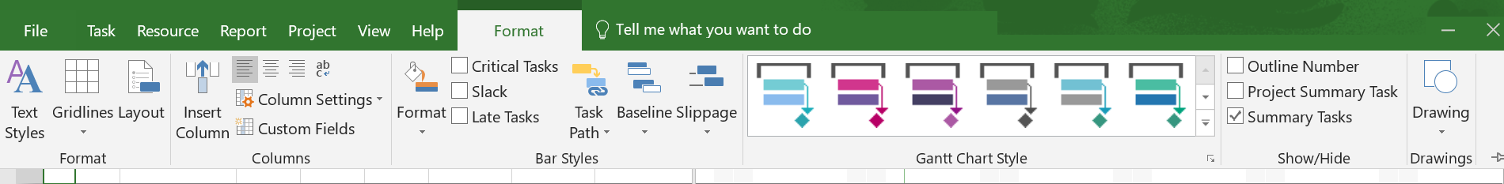

*Hình 10: Ảnh minh họa Tab Format*

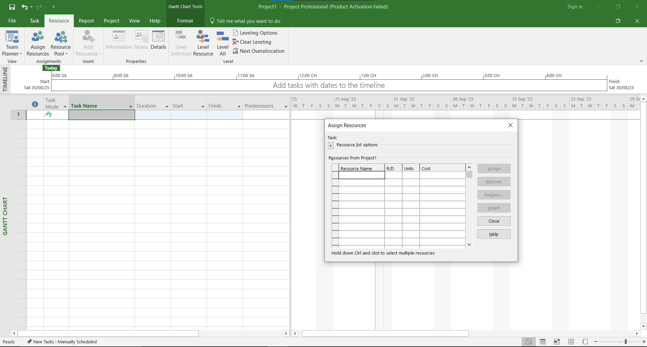**Một số giao diện của Microsoft Project 2019**

*Hình 11: Ảnh minh họa hộp thoại Resource*

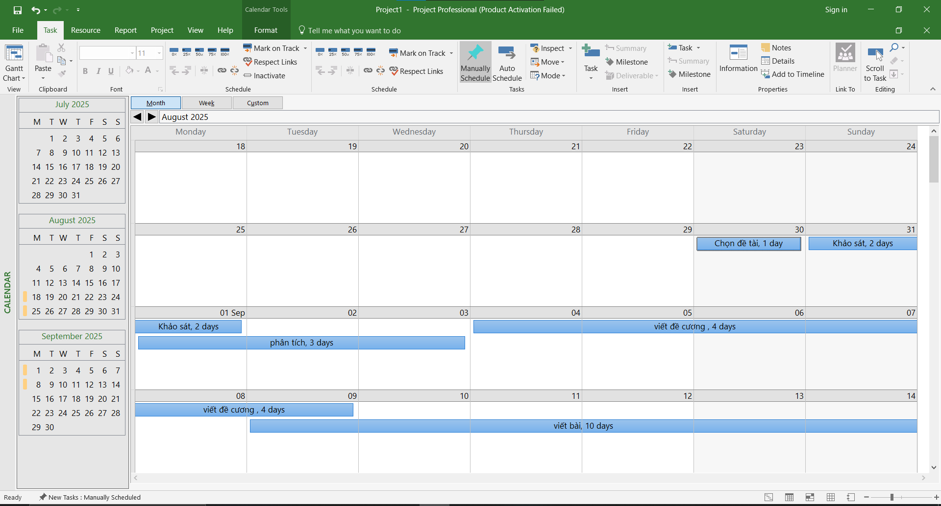

*Hình 12: Ảnh minh họa giao diện TimeLine*

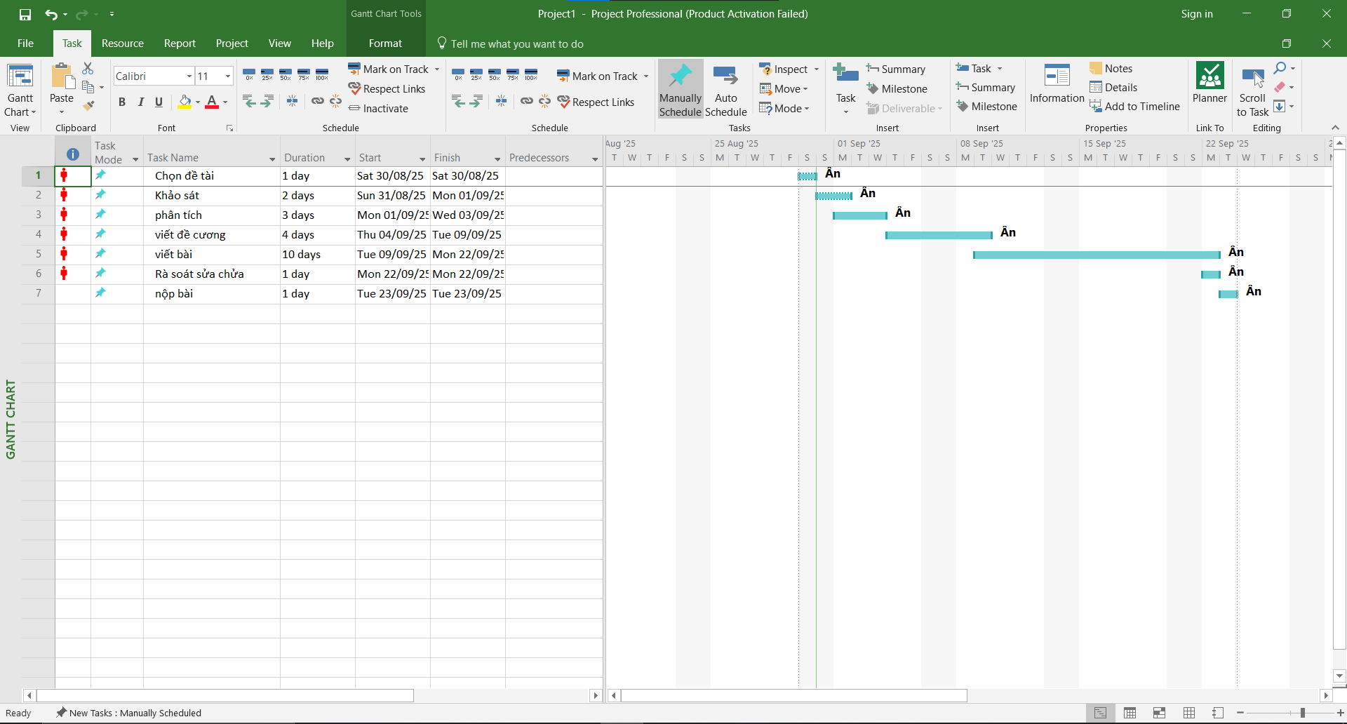*Hình 13: Ảnh minh họa giao diện Grant Chart*

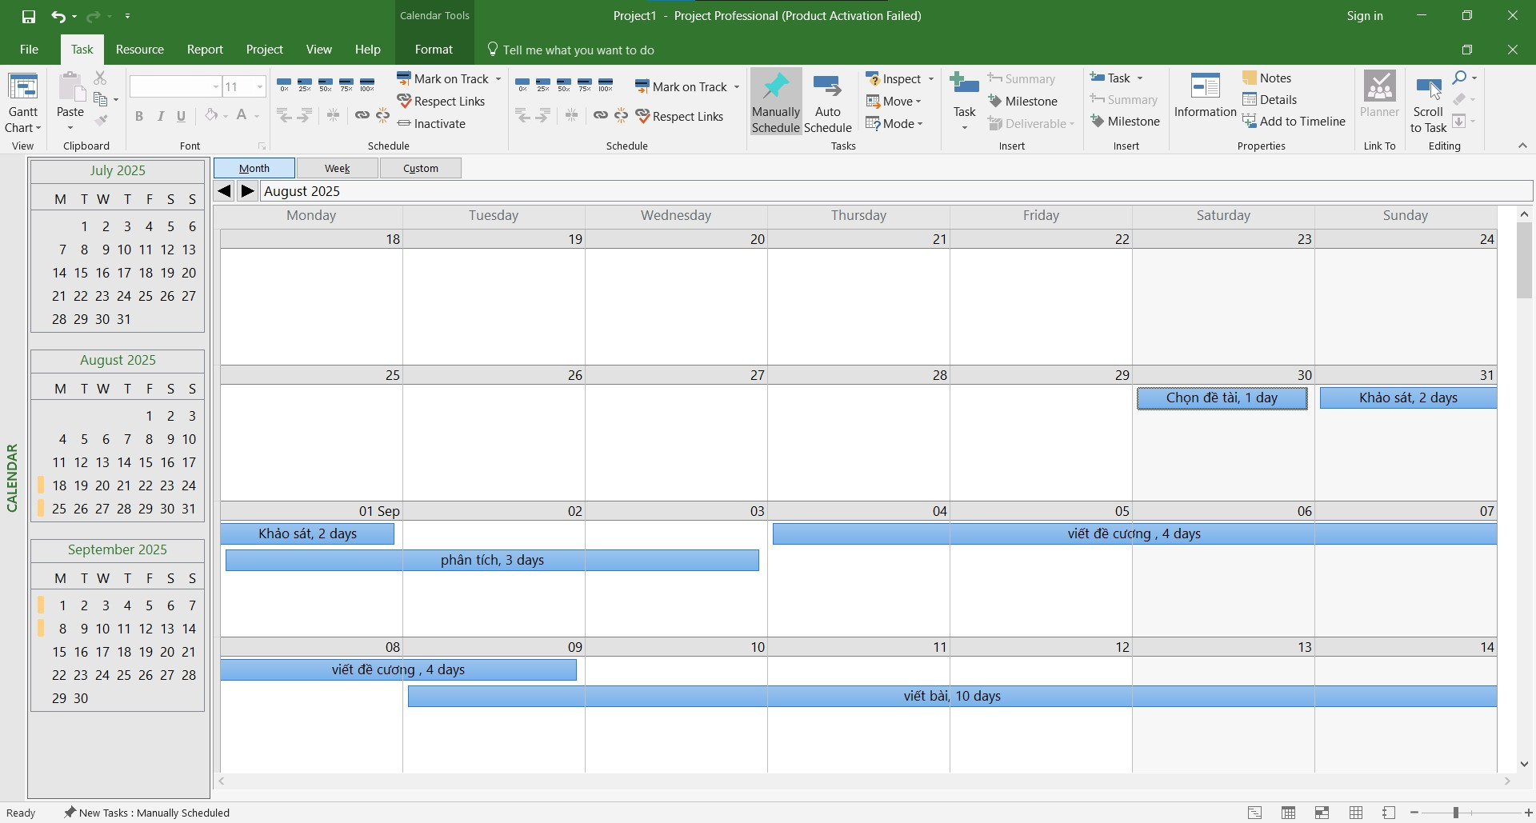

*Hình 14: Ảnh minh họa khung hình Calendar*

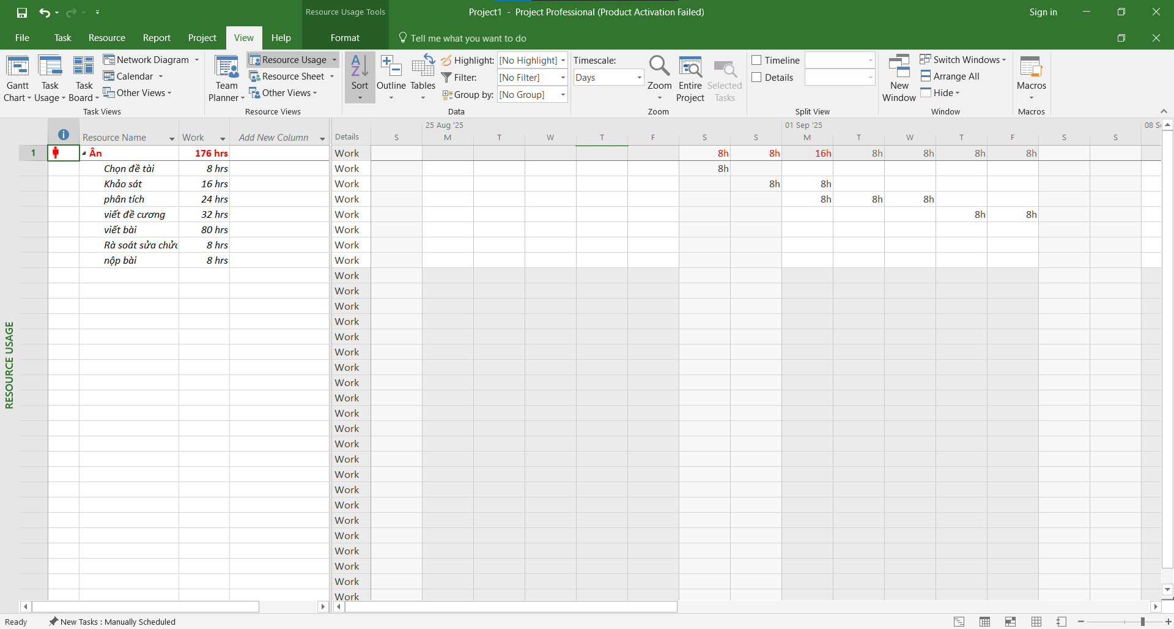*Hình 15: Ảnh minh họa khung hình Usage*

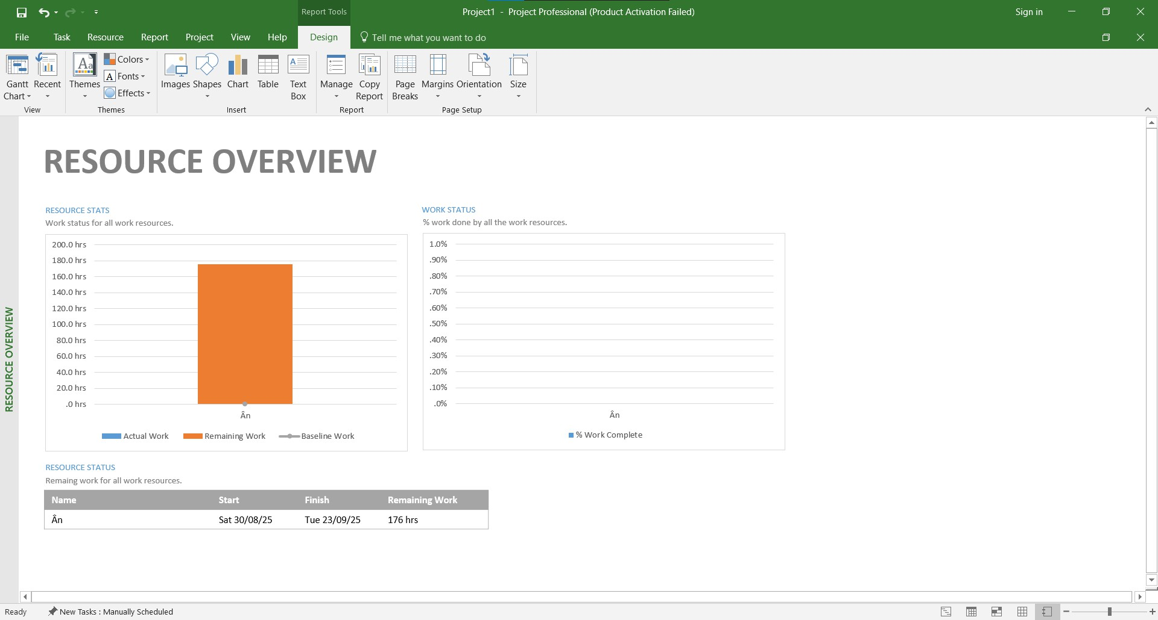

*Hình 16: Ảnh minh họa khung nhìn Resource overview*